PRILOGA 3

Odprava posledic neposredne škode na vodni infrastrukturi zaradi posledic poplav
2. in 3. februarja 2019

Planirana sredstva za izvedbo programa
Sektor | Vrednost z DDV  (v evrih)
Sektor območja srednje Save | 3.456.713,00
Sektor območja zgornje Save | 1.407.003,00
Sektor območja Soče | 2.853.665,00
Sektor območja jadranskih rek z morjem | 1.082.619,00
Skupaj: | 8.800.000,00

- Sektor območja srednje Save
Zap.št.vloge - tabela škod |  | ID vloge | vodotok | objekt, odsek | opis problematike | opis ukrepov | občina | ocena potrebnih sredstev
0042-11026737-501-0003 |  | 1089768 | ni imena | Požiralniki na Brdavsovem | Naplavine in plavje v strugi | Odstranitev naplavin in plavja | Dobrepolje | 30.690,00 €
0042-11026737-501-0002 |  | 1089755 | ni imena | Četež - Potiskavec | Naplavine in plavje v strugi | Odstranitev naplavin in plavja | Dobrepolje | 12.430,80 €
0042-11026966-501-0001 |  | 1089682 | Rinža | Kočevje od ČN-do OŠ Pri Rinži | Naplavine in plavje v strugi | Odstranitev naplavin in plavja | Kočevje | 123.825,00 €
0042-21427829-501-0005 |  | 1089774 | ni imena | Skozi vas Potok | Poškodovane brežine | Sanacija brežin | Kostel | 72.369,30 €
0042-11027067-501-0001 |  | 1089756 | Mežnarjev potok | vas Travnik | Naplavine in plavje v strugi, poškodbe brežin | Odstranitev naplavin in plavja, sanacija brežin | Loški Potok | 11.458,80 €
0042-11027296-501-0002 |  | 1089690 | Bistrica | skozi Ribnico | Naplavine in plavje v strugi, poškodovani zidovi | Odstranitev naplavin in plavja, sanacija obrežnih zidov | Ribnica | 83.000,00 €
0042-11027296-501-0005 |  | 1089706 | ni imena | Dolenja vas - Lipovec | Naplavine in plavje v strugi, polomljeno grmovje | Odstranitev naplavin in plavja, posek polomljenega grmovja | Ribnica | 25.000,00 €
0042-21428060-501-0007 |  | 1089716 | Mateča voda | Podklanec | Poškodovane brežine | Sanacija brežin | Sodražica | 76.845,00 €
0042-11027628-501-0004 |  | 1089746 | Veliki graben | Kaplanovo | Naplavine in poškodovane brežine | Odstranitev naplavin in sanacija brežin | Velike Lašče | 25.583,30 €
0042-11026869-501-0004 |  | 1089751 | Bičje | Brezje pri Grosupljem | Naplavine in plavje v strugi | Odstranitev naplavin in plavja | Grosuplje | 17.486,65 €
0042-11026915-501-0001 |  | 1089752 | Višnjica | Zgornja Draga | Naplavine in poškodovane brežine | Odstranitev naplavin in sanacija brežin | Ivančna Gorica | 24.497,40 €
0042-11026648-501-0003 |  | 1089800 | Grahovščica | Grahovo | Naplavine in plavje v strugi, poškodbe brežin | Odstranitev naplavin in plavja, sanacija brežin | Cerknica | 78.849,20 €
0042-11026648-501-0001 |  | 1089604 | Cerkniščica | Cerkniščica | Poškodovani obrežni zidovi | Sanacija obrežnega zidu | Cerknica | 166.597,20 €
0042-11027849-501-0007 |  | 1089680 | Besnica | Besnica 25 | Naplavine in poškodovane brežine | Odstranitev naplavin in sanacija brežin | MOL | 48.834,06 €
0042-11026745-501-0002 |  | 1089602 | Gradaščica | Dolenja vas | Polomljena zarast in poškodovane brežine, naplavine v strugi | Odstranitev polomljene zarasti in sanacija brežin, odstranitev naplavin | Dobreova - Polhov Gradec | 60.547,85 €
0042-11027849-501-0011 |  | 1089692 | Ljubljanica | Cesta v Kresnice | Naplavine in poškodovane brežine, polomljena drevesa | Odstranitev naplavin in sanacija brežin, odstranitev polomljenih dreves | MOL | 253.379,00 €
0042-11027849-501-0009 |  | 1089684 | Besnica | Zg. Besnica 1b | Naplavine in poškodovane brežine | Odstranitev naplavin in sanacija brežin | MOL | 75.108,80 €
0042-11027229-501-0001 |  | 1089798 | Unica | Planina 175a | Polomljena zarast in poškodovane brežine | Odstranitev polomljene zarasti in sanacija brežin | Postojna | 30.028,65 €
0042-11027652-501-0001 |  | 1089603 | Bela | Ob potoku 4 | Poškodovan kamnito-betonski zid | Sanacija kamnito-betonskega zidu | Vrhnika | 20.000,00 €
0042-11026753-501-0006 |  | 1089507 | Desni pritok Stajskega potoka | Senožeti 59a | Poškodovane brežine | Sanacija brežin z lomljencem v suho in v betonu | Dol pri Ljubljani | 47.802,95 €
0042-11027733-501-0001 |  | 1089529 | Polter | Novi trg 29 | Naplavine in poškodovane brežine, poškodovana pregrada | Odstranitev naplavin, sanacija brežin in pregrade | Kamnik | 116.719,50 €
0042-11026630-501-0001 |  | 1089521 | Reka | Grad 21 | Poškodovan kamnito betonski zid | Sanacija kamnito-betonskega zidu | Cerklje na gorenjskem | 200.000,00 €
0042-11027733-501-0004 |  | 1089555 | Črna | Podstudenec 8 | Polomljena zarast in poškodovane brežine | Odstranitev polomljene zarasti in sanacija brežin | Kamnik | 110.658,00 €
0042-21427802-501-0004 |  | 1089566 | Reka | Breg pri Komendi 18 | Polomljena zarast, naplavine in poškodovane brežine | Odstranitev polomljene zarasti in naplavin ter sanacija brežin z lomljencem | Komenda | 102.416,50 €
0042-11027024-501-0001 |  | 1089490 | Loki potok | Spodnji Hotič 11a | Naplavine v strugi, poškodovane brežine | Odstranitev naplavin in sanacija brežin z lomljencem v suho in v betonu | Litija | 238.779,84 €
0042-11027024-501-0006 |  | 1089530 | Loški potok | Spodnji Log 62 | Naplavine v strugi, poškodovane brežine | Odstranitev naplavin in sanacija brežin z lomljencem v suho in v betonu | Litija | 145.978,00 €
0042-11027091-501-0002 |  | 1089538 | Kanal Pšata | Kolodvorska cesta 26a | Naplavine, plavje in poškodovan kamnito-betonski zid | Naplavine, plavje in poškodovan kamnito-betonski zid | Mengeš | 314.956,00 €
0042-11027849-501-0004 |  | 1089503 | Gameljščica | Srednje Gameljne 22 | Polomljena zarast, naplavine in poškodovane brežine | Odstranitev polomljene zarasti in naplavin ter sanacija brežin z lomljencem | MOL | 137.119,50 €
0042-11027849-501-0005 |  | 1089528 | Črnušnjica | Mlinska pot 3 | Polomljena zarast, naplavine in poškodovane brežine | Odstranitev polomljene zarasti in naplavin ter sanacija brežin z lomljencem | MOL | 93.883,00 €
0042-11027679-501-0001 |  | 1089514 | Kandrščica | Log pri Mlišah 1 | Polomljena zarast, naplavine in poškodovane brežine | Odstranitev polomljene zarasti in naplavin ter sanacija brežin z lomljencem | Zagorje ob Savi | 423.623,50 €
0042-11027679-501-0003 |  | 1089516 | Kotredeščica | Selo pri Zagorju 74 | Polomljena zarast, naplavine in poškodovane brežine | Odstranitev polomljene zarasti in naplavin ter sanacija brežin z lomljencem | Zagorje ob Savi | 125.097,20 €
0042-11027679-501-0005 |  | 1089527 | Medija | Loke pri Zagorju 64 | Polomljena zarast, naplavine in poškodovane brežine | Odstranitev polomljene zarasti in naplavin ter sanacija brežin z lomljencem | Zagorje ob Savi | 163.148,00 €
 |  |  |  |  |  | Skupaj |  | 3.456.713,00€

- Sektor območja zgornje Save
Zap.št.vloge - tabela škod |  | ID vloge | vodotok | objekt, odsek | opis problematike | opis ukrepov | občina | ocena potrebnih sredstev
0042-11027598-501-002 |  | 1089975 | TRŽIŠKA BISTRICA | v in ob naselju Retnje (na območju ustalitvenih pragov Retnje I-IV do Krišeljnovega jezu gorvodno) | Povečanje poškodb na ustalitvenih pragovih Retnje I-IV (kritične poškodbe na pragu Retnje III). Poškodovanih več talnih lesenih pragov. Predvsem povečanje poškodb obrežnih zavarovanj ter naravnih raščenih brežin. V strugi je dložena večja količina naplavin in plavja. Po brežinah je podrtih in polomljenih več dreves. (povečanje škode) | Sanacija poškodovane vodne infrastrukture (pragov in obrežnih zavarovanj). Sonaravna stabilizacija poškodovanih brežin. Odstranitev naplavin, plavja in podrtega drevja. | Tržič | 250.000,00 €
0042-11027792-501-0008 |  | 1089700 | SAVA DOLINKA | nad Gozd Martuljkom | povečanje obsežnih erozijskih zajed, ekstremno sproščanje plavin, povečanje obsega prodišč, podrto drevje in plavje v strugi | stabilizacija struge in preprečitev nadaljnjega sproščanja plavin, odstranitev naplavin in plavja iz struge | Kranjska Gora | 200.000,00 €
0042-11027890-501-0005 |  | 1090011 | LOČNICA | gorvodno od zaselka Trnovec 27 | povečevanje poškodb in napredovanje erozije, sproščanje plavin, dotok plavin iz zaledja, odnešeno zavarovanje, zajede, usadi | umirjanje erozije s stabilizacijo, zadrževanje plavin, sanacija zajed | Medvode | 100.000,00 €
0042-11027890-501-0004 |  | 1090009 | levi pritok Ločnice | izlivni odsek pri zaselku Trnovec 4 | odnešeno zavarovanje, zajede, dotok plavin - zasipavanje | umirjanje erozije, sanacija zajed, zadrževanje plavin | Medvode | 60.000,00 €
0042-11027482-501-0017 |  | 1090034 | POLJANSKA SORA | leva brežina pod hišo Gabrk 11 | erodirana brežina, daljša zajeda, obsežna sipina | sanacija zajede s stabiliziranim obrežnim zavarovanjem , čiščenje plavin | Škofja Loka | 140.000,00 €
0042-11027482-501-0015 |  | 1090032 | POLJANSKA SORA | pri zaselku Visoko pri Poljanah 2 | obsežna DB zajeda, odnešeno zavarovanje in vegetacija | sanacija zajede s stabiliziranim, sonaravnim obrežnim zavarovanjem | Škofja Loka | 200.000,00 €
0042-11027482-501-0009 |  | 1090026 | desni pritok Hrastnice | izlivni odsek ob hiši Sv. Barbara 5 | usad, zasuta struga, dotok plavin, erodirane brežine | sanacija erodirane in zasute struge, podpora usada, zadrževanje plavin | Škofja Loka | 50.000,00 €
0042-11027695-501-0001 |  | 1089939 | POLJANSKA SORA | konkava na dolvodnem koncu naselja Selo | erodirane brežine - zajede, povečanje prodišča - zmanjšanje pretočnega profila | odstranitev naplavin in sanacija poškodb | Žiri | 180.000,00 €
0042-11027695-501-0003 |  | 1089943 | POLJANSKA SORA | konkava dolvodno od Brekovice 1 | erodirana brežina - globoka zajeda, povečanje prodišča - zmanjšanje pretočnega profila | odstranitev naplavin in sanacija poškodb | Žiri | 150.000,00 €
0042-11027695-501-0007 |  | 1089951 | Račeva | Račeva - pod daljnovodi | erodirana brežina - zajeda, poškodovana obrežna zavarovanja in prečni objekti, naplavine | sanacija poškodb | Žiri | 77.003,00 €
0042-11027598-501-002 |  | 1089975 | TRŽIŠKA BISTRICA | v in ob naselju Retnje (na območju ustalitvenih pragov Retnje I-IV do Krišeljnovega jezu gorvodno) | Povečanje poškodb na ustalitvenih pragovih Retnje I-IV (kritične poškodbe na pragu Retnje III). Poškodovanih več talnih lesenih pragov. Predvsem povečanje poškodb obrežnih zavarovanj ter naravnih raščenih brežin. V strugi je dložena večja količina naplavin in plavja. Po brežinah je podrtih in polomljenih več dreves. (povečanje škode) | Sanacija poškodovane vodne infrastrukture (pragov in obrežnih zavarovanj). Sonaravna stabilizacija poškodovanih brežin. Odstranitev naplavin, plavja in podrtega drevja. | Tržič | 250.000,00 €
0042-11027792-501-0008 |  | 1089700 | SAVA DOLINKA | nad Gozd Martuljkom | povečanje obsežnih erozijskih zajed, ekstremno sproščanje plavin, povečanje obsega prodišč, podrto drevje in plavje v strugi | stabilizacija struge in preprečitev nadaljnjega sproščanja plavin, odstranitev naplavin in plavja iz struge | Kranjska Gora | 200.000,00 €
0042-11027890-501-0005 |  | 1090011 | LOČNICA | gorvodno od zaselka Trnovec 27 | povečevanje poškodb in napredovanje erozije, sproščanje plavin, dotok plavin iz zaledja, odnešeno zavarovanje, zajede, usadi | umirjanje erozije s stabilizacijo, zadrževanje plavin, sanacija zajed | Medvode | 100.000,00 €
0042-11027890-501-0004 |  | 1090009 | levi pritok Ločnice | izlivni odsek pri zaselku Trnovec 4 | odnešeno zavarovanje, zajede, dotok plavin - zasipavanje | umirjanje erozije, sanacija zajed, zadrževanje plavin | Medvode | 60.000,00 €
0042-11027482-501-0017 |  | 1090034 | POLJANSKA SORA | leva brežina pod hišo Gabrk 11 | erodirana brežina, daljša zajeda, obsežna sipina | sanacija zajede s stabiliziranim obrežnim zavarovanjem , čiščenje plavin | Škofja Loka | 140.000,00 €
0042-11027482-501-0015 |  | 1090032 | POLJANSKA SORA | pri zaselku Visoko pri Poljanah 2 | obsežna DB zajeda, odnešeno zavarovanje in vegetacija | sanacija zajede s stabiliziranim, sonaravnim obrežnim zavarovanjem | Škofja Loka | 200.000,00 €
0042-11027482-501-0009 |  | 1090026 | desni pritok Hrastnice | izlivni odsek ob hiši Sv. Barbara 5 | usad, zasuta struga, dotok plavin, erodirane brežine | sanacija erodirane in zasute struge, podpora usada, zadrževanje plavin | Škofja Loka | 50.000,00 €
0042-11027695-501-0001 |  | 1089939 | POLJANSKA SORA | konkava na dolvodnem koncu naselja Selo | erodirane brežine - zajede, povečanje prodišča - zmanjšanje pretočnega profila | odstranitev naplavin in sanacija poškodb | Žiri | 180.000,00 €
0042-11027695-501-0003 |  | 1089943 | POLJANSKA SORA | konkava dolvodno od Brekovice 1 | erodirana brežina - globoka zajeda, povečanje prodišča - zmanjšanje pretočnega profila | odstranitev naplavin in sanacija poškodb | Žiri | 150.000,00 €
0042-11027695-501-0007 |  | 1089951 | Račeva | Račeva - pod daljnovodi | erodirana brežina - zajeda, poškodovana obrežna zavarovanja in prečni objekti, naplavine | sanacija poškodb | Žiri | 77.003,00 €
 |  |  |  |  |  | Skupaj |  | 1.407.003,00€

- Sektor območja Soče
Zap.št.vloge - tabela škod |  | ID vloge | vodotok | objekt, odsek | opis problematike | opis ukrepov | občina | ocena potrebnih sredstev
0042-11026516-501-0020 |  | 1089855 | DP Jovščka/Lokavec | Desni pritok Jovščka v Lokavcu | poškodba desne brežine in dna | zavarovanje desne brežine in dna | Ajdovščina | 96.844,15 €
0042-11027636-501-0004 |  | 1089533 | Bela/Vipava | Bela med Vipavo in Vrhpoljem | naplavine v strugi, poškodbe brežin in dna | odstranitev naplavin, zavarovanje brežin in dna struge | Vipava | 301.220,00 €
0042-11026516-501-0016 |  | 1089511 | Hubelj/Ajdovščina | Hubelj nad mostom v Palah | naplavine v strugi, poškodbe brežin in dna | odstranitev naplavin, zavarovanje brežin in dna struge | Ajdovščina | 47.348,34 €
0042-11027636-501-0016 |  | 1089671 | Močilnik/Lozice | Močilnik pri hiši Lozice 1 | naplavine v strugi, poškodbe brežin in dna | odstranitev naplavin, zavarovanje brežin in dna struge | Vipava | 122.787,10 €
0042-11027636-501-0017 |  | 1089672 | Močilnik/Podbreg | Močilnik ob hiši Podbreg 34 | naplavine v strugi, poškodbe brežin in dna | odstranitev naplavin, zavarovanje brežin in dna struge | Vipava | 116.264,10 €
0042-11027636-501-0024 |  | 1089712 | Močilnik/Slap, Manče, Podraga | Močilnik med mostom za Podrago in mostom za Slap | naplavine, plavje in polomljena drevesa v strugi | odstranitev naplavin, plavja in polomljenih dreves iz struge | Vipava | 133.983,33 €
0042-24063453-501-0004 |  | 1089466 | Zlomljak/Mohorini | Zlomljak pod in nad mostom v Mohorinih | naplavine v strugi, poškodbe brežin in dna | odstranitev naplavin, zavarovanje brežin in dna struge | Renče-Vogrsko | 44.260,45 €
0042-24063453-501-0007 |  | 1089469 | Vipava/Renče | Vipava pod in nad novim mostom v Renčah | poškodba brežine, naplavine v strugi | odstranitev naplavin, zavarovanje brežin | Renče-Vogrsko | 113.543,50 €
0042-11027156-501-0006 |  | 1089461 | Branica/Branik | Branica nad zaselkom Vas | poškodbe dna struge in brežine ter naplavine v strugi | stabilizacija nivelete, zavarovanje brežin, odstranitev naplavin | Nova Gorica | 70.640,00 €
0042-11026893-501-0003 |  | 1089608 | Lepejžarica | Lepejžarica v Mokraški vasi | poškodbe obstoječih obrežnih zidov | podbetoniranje temeljev, izvedba novih obrežnih zidov | Idrija | 40.689,35 €
0042-11026656-501-0008 |  | 1089613 | Zajegrščica | Zajegrščica pri stanovanjski hiši Cesta na Plužne 35, Cerkno | poškodbe brežin | zavarovanje brežin | Cerkno | 58.514,50 €
0042-11026893-501-0004 |  | 1089614 | Kanomljica | Kanomljica v Srednji Kanomlji | poškodba L brežine, naplavine | zavarovanje brežine, odstranitev naplavin | Idrija | 66.559,80 €
0042-11027563-501-0025 |  | 1089629 | Mlečni potok | Mlečni potok pri stanovanjski hiši Petrovo brdo 13 | poškodbe brežine, poškodbe obstoječga praga | zavarovanje brežin, stabilizacija nivelete, izvedba novega praga | Tolmin | 72.443,41 €
0042-11026656-501-0001 |  | 1089556 | Oresovka | Oresovka od vtoka v Cerknico do cestnega mostu | poškodbe brežine, poškodbe obstoječih zavarovanj | zavarovanje brežine, stabilizacija nivelete | Cerkno | 114.720,70 €
0042-11027563-501-0005 |  | 1089542 | Jelenk | Jelenk na vtoku v Trebuščico | poškodbe brežin | zavarovanje brežin, stabilizacija dna | Tolmin | 138.000,00 €
0042-11026656-501-0002 |  | 1089567 | Korenina | Korenina v Gorjah | poškodbe brežin, poškodbe dna, naplavine v strugi | zavarovanje brežin, zavarovanje dna, odstranitev naplavin | Cerkno | 206.132,49 €
0042-11026656-501-0003 |  | 1089569 | Zapoška | Zapoška pod Laznico | poškodbe brežin, poškodbe dna | zavarovanje brežin, stabilizacija nivelete | Cerkno | 155.812,75 €
0042-11026656-501-0004 |  | 1089572 | Idrijca/Stopnik | Idrijca pri stanovanjski hiši Stopnik 13 | poškodbe brežine | zavarovanje brežine | Tolmin | 64.473,30 €
0042-11026958-501-0004 |  | 1089594 | Soča/Smast | Leva brežina Soče pod vasjo Smast | naplavine v strugi, porušene jezbice | odstranitev naplavin, obnova jezbic | Kobarid | 261.545,00 €
0042-11026958-501-0005 |  | 1089596 | Soča/Idrsko | Desna brežina Soče pod vasjo Idrsko | naplavine v strugi, porušene jezbice | odstranitev naplavin, obnova jezbic | Kobarid | 343.105,00 €
0042-11026958-501-0008 |  | 1089646 | Nadiža/Potoki | Prag na Nadiži pri VP Potoki | poškodovan prag | obnova praga | Kobarid | 244.380,00 €
0042-11026575-501-0012 |  | 1089717 | Soča/Čezsoča | Slatnica na vtoku v Sočo | porušena pregrada, porušena kineta, porušeno obrežno zavarovanje | obnova pregrade, obnovakinete, obnova obrežnega zavarovanja | Bovec | 40.394,93 €
 |  |  |  |  |  | Skupaj |  | 2.853.665,00€

- Sektor območja jadranskih rek z morjem
Zap.št.vloge - tabela škod |  | ID vloge | vodotok | objekt, odsek | opis problematike | opis ukrepov | občina | ocena potrebnih sredstev
0042-11028004-501-0030 |  | 1089859 | Farjovec | Spod. Košana | Plavje - "zamaški" (drevesa in druga lesna zarast) v pretočnem profilu vodotoka, prodni nanosi, erozijske poškodbe brežin in poškodbe obrežnega zavarovanja | Vzpostavitev osnovne pretočnosti korita vodotoka - odstranitev moteče zarasti, plavja in odstranitev naplavin iz pretočnega profila vodotoka ter izvedba ukrepov za preprečitev napredovanja propadanja VI zaradi erozijskega delovanja voda - popravilo obstoječaga zavarovanja (kamnita zložba) | Pivka | 20.000,00 €
0042-11028004-501-0031 |  | 1089860 | Sušica | Sušica | Plavje - "zamaški" (drevesa in druga lesna zarast) v pretočnem profilu vodotoka, prodni nanosi, erozijske poškodbe brežin in poškodbe obrežnega zavarovanja | Vzpostavitev osnovne pretočnosti korita vodotoka - odstranitev moteče zarasti, plavja in odstranitev naplavin iz pretočnega profila vodotoka ter izvedba ukrepov za preprečitev napredovanja propadanja VI zaradi erozijskega delovanja voda - popravilo obstoječaga zavarovanja (kamnita zložba) | Pivka | 40.000,00 €
0042-11028004-501-0032 |  | 1089861 | Padež | Suhorje | Plavje - "zamaški" (drevesa in druga lesna zarast) v pretočnem profilu vodotoka, prodni nanosi, erozijske poškodbe brežin in poškodbe obrežnega zavarovanja | Vzpostavitev osnovne pretočnosti korita vodotoka - odstranitev moteče zarasti, plavja in odstranitev naplavin iz pretočnega profila vodotoka ter izvedba ukrepov za preprečitev napredovanja propadanja VI zaradi erozijskega delovanja voda - popravilo obstoječaga zavarovanja (kamnita zložba) | Pivka | 20.000,00 €
0042-11028004-501-0033 |  | 1089862 | Pungart | G.Košana | Plavje - "zamaški" (drevesa in druga lesna zarast) v pretočnem profilu vodotoka, prodni nanosi, erozijske poškodbe brežin in poškodbe obrežnega zavarovanja | Vzpostavitev osnovne pretočnosti korita vodotoka - odstranitev moteče zarasti, plavja in odstranitev naplavin iz pretočnega profila vodotoka ter izvedba ukrepov za preprečitev napredovanja propadanja VI zaradi erozijskega delovanja voda - popravilo obstoječaga zavarovanja (kamnita zložba) | Pivka | 30.000,00 €
0042-11027717-501-0038 |  | 1089863 | Reka | Jablanica | Plavje - "zamaški" (drevesa in druga lesna zarast) v pretočnem profilu vodotoka, prodni nanosi, erozijske poškodbe brežin in poškodbe obrežnega zavarovanja in praga | Vzpostavitev osnovne pretočnosti korita vodotoka - odstranitev moteče zarasti, plavja in odstranitev naplavin iz pretočnega profila vodotoka ter izvedba ukrepov za preprečitev napredovanja propadanja VI zaradi erozijskega delovanja voda - popravilo obstoječaga zavarovanja (kamnita zložba, prag) | Il.Bistrica | 100.000,00 €
0042-11027229-501-0002 |  | 1089864 | Nanoščica | Hrašče | Plavje - "zamaški" (drevesa in druga lesna zarast) v pretočnem profilu vodotoka, prodni nanosi, | Vzpostavitev osnovne pretočnosti korita vodotoka - odstranjevanje "zamaškov" in druge moteče lesne zarasti ter prodnega nanosa iz pretočnega profila vodotoka | Postojna | 25.000,00 €
0042-11027229-501-0003 |  | 1089866 | Pivka | Prestranek | Plavje - "zamaški" (drevesa in druga lesna zarast) v pretočnem profilu vodotoka, prodni nanosi, | Vzpostavitev osnovne pretočnosti korita vodotoka - odstranjevanje "zamaškov" in druge moteče lesne zarasti ter prodnega nanosa iz pretočnega profila vodotoka | Postojna | 30.000,00 €
0042-11027717-501-0039 |  | 1089870 | Reka | Trpčane | Plavje - "zamaški" (drevesa in druga lesna zarast) v pretočnem profilu vodotoka, prodni nanosi, erozijske poškodbe brežin in poškodbe obrežnega zavarovanja | Vzpostavitev osnovne pretočnosti korita vodotoka - odstranitev moteče zarasti, plavja in odstranitev naplavin iz pretočnega profila vodotoka ter izvedba ukrepov za preprečitev napredovanja propadanja VI zaradi erozijskega delovanja voda - popravilo obstoječaga zavarovanja (kamnita zložba) | Il.Bistrica | 84.719,00 €
0042-11027717-501-0040 |  | 1089871 | Reka | Podgraje | Plavje - "zamaški" (drevesa in druga lesna zarast) v pretočnem profilu vodotoka, prodni nanosi, erozijske poškodbe brežin in poškodbe obrežnega zavarovanja | Vzpostavitev osnovne pretočnosti korita vodotoka - odstranitev moteče zarasti, plavja in odstranitev naplavin iz pretočnega profila vodotoka ter izvedba ukrepov za preprečitev napredovanja propadanja VI zaradi erozijskega delovanja voda - popravilo obstoječaga zavarovanja (kamnita zložba) | Il.Bistrica | 50.000,00 €
0042-11027717-501-0041 |  | 1089874 | Sušački potok | Novokračine | Plavje - "zamaški" (drevesa in druga lesna zarast) v pretočnem profilu vodotoka, prodni nanosi, erozijske poškodbe brežin in poškodbe obrežnega zavarovanja in praga | Vzpostavitev osnovne pretočnosti korita vodotoka - odstranitev moteče zarasti, plavja in odstranitev naplavin iz pretočnega profila vodotoka ter izvedba ukrepov za preprečitev napredovanja propadanja VI zaradi erozijskega delovanja voda - popravilo obstoječaga zavarovanja (kamnita zložba, pragovi) | Il. Bistrica | 80.000,00 €
0042-11026729-501-0018 |  | 1089887 | Reka | Škocjanska jama | Plavje - "zamaški" (drevesa in druga lesna zarast) v pretočnem profilu vodotoka, prodni nanosi, | Vzpostavitev osnovne pretočnosti korita vodotoka - odstranjevanje "zamaškov" in druge moteče lesne zarasti ter prodnega nanosa iz pretočnega profila vodotoka | Divača | 10.000,00 €
0042-11027717-501-0056 |  | 1089926 | Sevšček | Zabiče | Plavje - "zamaški" (drevesa in druga lesna zarast) v pretočnem profilu vodotoka, prodni nanosi, erozijske poškodbe brežin in poškodbe obrežnega zavarovanja | Vzpostavitev osnovne pretočnosti korita vodotoka - odstranitev moteče zarasti, plavja in odstranitev naplavin iz pretočnega profila vodotoka ter izvedba ukrepov za preprečitev napredovanja propadanja VI zaradi erozijskega delovanja voda - popravilo obstoječaga zavarovanja (kamnita zložba) | Il. Bistrica | 10.000,00 €
0042-11027717-501-0059 |  | 1089931 | Kutežovski potok | Kutežovo | Plavje - "zamaški" (drevesa in druga lesna zarast) v pretočnem profilu vodotoka, prodni nanosi, erozijske poškodbe obrežnih zidov in tlaka | Vzpostavitev osnovne pretočnosti korita vodotoka - odstranitev moteče zarasti, plavja in odstranitev naplavin iz pretočnega profila vodotoka ter izvedba ukrepov za preprečitev napredovanja propadanja VI zaradi erozijskega delovanja voda - popravilo obstoječaga zavarovanja (kamniti zidovi in tlak) | Il. Bistrica | 24.900,00 €
0042-11027717-501-0060 |  | 1089934 | Kukurjevec | Mala Bukovica | Plavje - "zamaški" (drevesa in druga lesna zarast) v pretočnem profilu vodotoka, prodni nanosi, | Vzpostavitev osnovne pretočnosti korita vodotoka - odstranjevanje "zamaškov" in druge moteče lesne zarasti ter prodnega nanosa iz pretočnega profila vodotoka | Il. Bistrica | 20.000,00 €
0042-11027717-501-0062 |  | 1089936 | Podstejnšek | Podstenje | Plavje - "zamaški" (drevesa in druga lesna zarast) v pretočnem profilu vodotoka, prodni nanosi, | Vzpostavitev osnovne pretočnosti korita vodotoka - odstranjevanje "zamaškov" in druge moteče lesne zarasti ter prodnega nanosa iz pretočnega profila vodotoka | Il. Bistrica | 20.000,00 €
0042-11027717-501-0063 |  | 1089938 | Molja | Zarečica | Plavje - "zamaški" (drevesa in druga lesna zarast) v pretočnem profilu vodotoka, prodni nanosi, | Vzpostavitev osnovne pretočnosti korita vodotoka - odstranjevanje "zamaškov" in druge moteče lesne zarasti ter prodnega nanosa iz pretočnega profila vodotoka | Il. Bistrica | 10.000,00 €
0042-11027717-501-0066 |  | 1089946 | Neimenovan potok v Zalčih | Zalči | Plavje - "zamaški" (drevesa in druga lesna zarast) v pretočnem profilu vodotoka, prodni nanosi, erozijske poškodbe brežin in poškodbe obrežnega zavarovanja | Vzpostavitev osnovne pretočnosti korita vodotoka - odstranjevanje "zamaškov" in druge moteče lesne zarasti ter prodnega nanosa iz pretočnega profila vodotoka, poravilo obrežnih zavarovanj | Il. Bistrica | 20.000,00 €
0042-11027717-501-0067 |  | 1089948 | Šentovnik | Gornja Bitnja | Plavje - "zamaški" (drevesa in druga lesna zarast) v pretočnem profilu vodotoka, prodni nanosi, | Vzpostavitev osnovne pretočnosti korita vodotoka - odstranjevanje "zamaškov" in druge moteče lesne zarasti ter prodnega nanosa iz pretočnega profila vodotoka | Il. Bistrica | 10.000,00 €
0042-11027717-501-0069 |  | 1089952 | Reka | Vrbica | Plavje - "zamaški" (drevesa in druga lesna zarast) v pretočnem profilu vodotoka, prodni nanosi, | Vzpostavitev osnovne pretočnosti korita vodotoka - odstranjevanje "zamaškov" in druge moteče lesne zarasti ter prodnega nanosa iz pretočnega profila vodotoka | Il. Bistrica | 10.000,00 €
0042-11028004-501-0052 |  | 1089958 | Reka | v območju praga pri Žagarju | Plavje - "zamaški" (drevesa in druga lesna zarast) v pretočnem profilu vodotoka, prodni nanosi, erozijske poškodbe brežin in poškodbe obrežnega zavarovanja in praga | Vzpostavitev osnovne pretočnosti korita vodotoka - odstranitev moteče zarasti, plavja in odstranitev naplavin iz pretočnega profila vodotoka ter izvedba ukrepov za preprečitev napredovanja propadanja VI zaradi erozijskega delovanja voda - popravilo obstoječaga zavarovanja (kamnita zložba, pragovi) | Pivka | 60.000,00 €
0042-11027717-501-0071 |  | 1089960 | Reka | pri Bridovcu | Plavje - "zamaški" (drevesa in druga lesna zarast) v pretočnem profilu vodotoka, prodni nanosi, erozijske poškodbe brežin in poškodbe obrežnega zavarovanja,praga in krone nasipov. | Vzpostavitev osnovne pretočnosti korita vodotoka - odstranitev moteče zarasti, plavja in odstranitev naplavin iz pretočnega profila vodotoka ter izvedba ukrepov za preprečitev napredovanja propadanja VI zaradi erozijskega delovanja voda - popravilo obstoječaga zavarovanja (kamnita zložba, prag, nasipi) | Il. Bistrica | 20.000,00 €
0042-11027229-501-0005 |  | 1089962 | Stržen | Rakitnik | Plavje - "zamaški" (drevesa in druga lesna zarast) v pretočnem profilu vodotoka, prodni nanosi, | Vzpostavitev osnovne pretočnosti korita vodotoka - odstranjevanje "zamaškov" in druge moteče lesne zarasti ter prodnega nanosa iz pretočnega profila vodotoka | Postojna | 40.000,00 €
0042-11027229-501-0006 |  | 1089965 | Nanoščica | Prag Hrašče | Plavje - "zamaški" (drevesa in druga lesna zarast) v pretočnem profilu vodotoka, prodni nanosi, erozijske poškodbe brežin in poškodbe obrežnega zavarovanja in praga | Vzpostavitev osnovne pretočnosti korita vodotoka - odstranitev moteče zarasti, plavja in odstranitev naplavin iz pretočnega profila vodotoka ter izvedba ukrepov za preprečitev napredovanja propadanja VI zaradi erozijskega delovanja voda - popravilo obstoječaga zavarovanja (kamnita zložba, pragovi) | Postojna | 35.000,00 €
0042-11026729-501-0020 |  | 1089959 | Močilnik | Otošče | Plavje - "zamaški" (drevesa in druga lesna zarast) v pretočnem profilu vodotoka, prodni nanosi, erozijske poškodbe brežin in poškodbe obrežnega zavarovanja ( zidov ) | Vzpostavitev osnovne pretočnosti korita vodotoka - odstranitev moteče zarasti, plavja in odstranitev naplavin iz pretočnega profila vodotoka ter izvedba ukrepov za preprečitev napredovanja propadanja VI zaradi erozijskega delovanja voda - popravilo obstoječaga zavarovanja (kamnita zložba) | Divača | 30.000,00 €
0042-11027776-501-0012 |  | 1089997 | Dragonja | Sečovlje | poškodovana vzdrževalna berma - erozijske poškodbe brežine | popravilo vzdrževalne berme (skalomet) | Koper | 12.500,00 €
0042-11027776-501-0014 |  | 1090002 | Rokava | Pinjevec | Naplavine - prodni nanosi v pretočnem profilu vodotoka | Vzpostavitev osnovne pretočnosti korita vodotoka - odstranjevanje "zamaškov" in druge moteče lesne zarasti ter prodnega nanosa iz pretočnega profila vodotoka | Koper | 12.000,00 €
0042-11027776-501-0002 |  | 1089878 | Rižana | Norbedo | Plavje - "zamaški" (drevesa in druga lesna zarast) v pretočnem profilu vodotoka, prodni nanosi, | Vzpostavitev osnovne pretočnosti korita vodotoka - odstranjevanje "zamaškov" in druge moteče lesne zarasti ter prodnega nanosa iz pretočnega profila vodotoka | Koper | 6.000,00 €
0042-11027776-501-0003 |  | 1089885 | Rižana | pri MJ III Razbremenilnik | Naplavine - prodni nanosi v pretočnem profilu vodotoka, erozijske poškodbe brežin | Vzpostavitev osnovne pretočnosti korita vodotoka - odstranjevanje prodnega nanosa iz pretočnega profila vodotoka, popravilo desnobrežnega zavarovanja | Koper | 30.000,00 €
0042-11027776-501-0005 |  | 1089900 | Rižana | Gorvodno od Portona | Naplavine - prodni nanosi v pretočnem profilu vodotoka, poškodbe brežin | Vzpostavitev osnovne pretočnosti korita vodotoka - odstranjevanje prodnega nanosa iz pretočnega profila vodotoka, popravilo desno in levobrežnega zavarovanja | Koper | 44.000,00 €
0042-11027776-501-0007 |  | 1089929 | Rižana | Gorvodno od vodomerne postaje Dekani | Naplavine - prodni nanosi v pretočnem profilu vodotoka, poškodbe brežin | Vzpostavitev osnovne pretočnosti korita vodotoka - odstranjevanje prodnega nanosa iz pretočnega profila vodotoka, popravilo desnobrežnega zavarovanja | Koper | 43.000,00 €
0042-11027776-501-0009 |  | 1089937 | Rižana | Cepki - Korelči | Naplavine - prodni nanosi v pretočnem profilu vodotoka | Vzpostavitev osnovne pretočnosti korita vodotoka - odstranjevanje prodnega nanosa iz pretočnega profila vodotoka, popravilo desno in levobrežnega zavarovanja | Koper | 113.500,00 €
0042-11027776-501-0011 |  | 1089956 | Rižana | Vzroček | Plavje - "zamaški" (drevesa in druga lesna zarast) v pretočnem profilu vodotoka, prodni nanosi, poškodba brežin | Vzpostavitev osnovne pretočnosti korita vodotoka - odstranjevanje "zamaškov" in druge moteče lesne zarasti ter prodnega nanosa iz pretočnega profila vodotoka, popravilo levobrežnega zavarovanja | Koper | 22.000,00 €
 |  |  |  |  |  | Skupaj |  | 1.082..619,00€

Grafični prikaz škode po območjih
- Sektor območja srednje Save
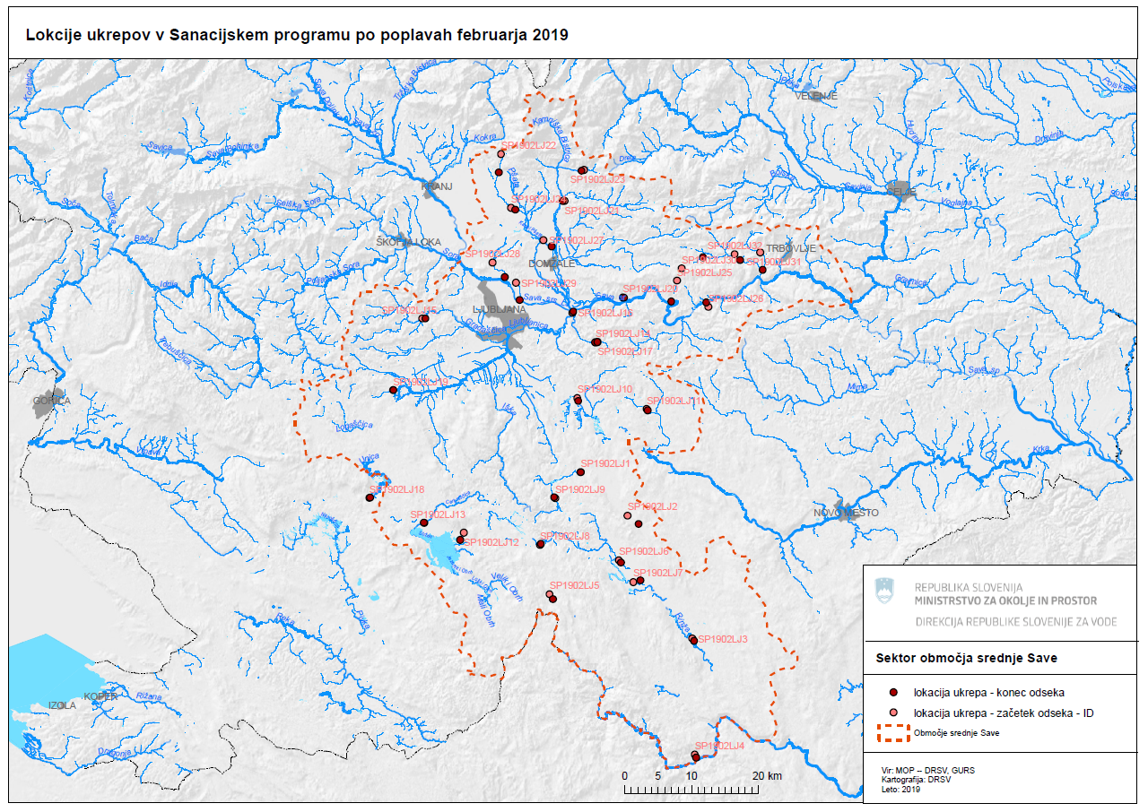
- Sektor območja zgornje Save

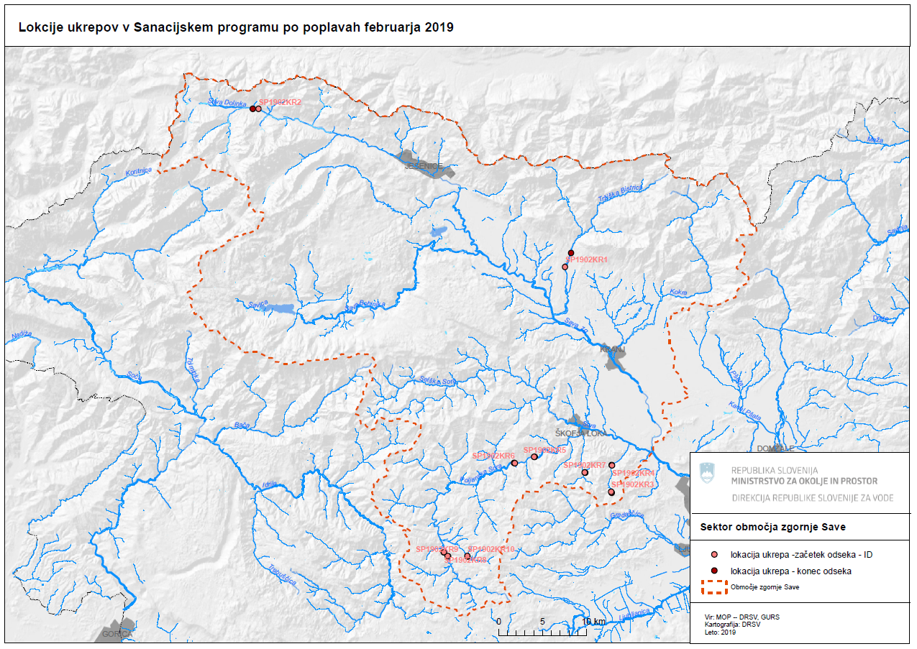

- Sektor območja Soče
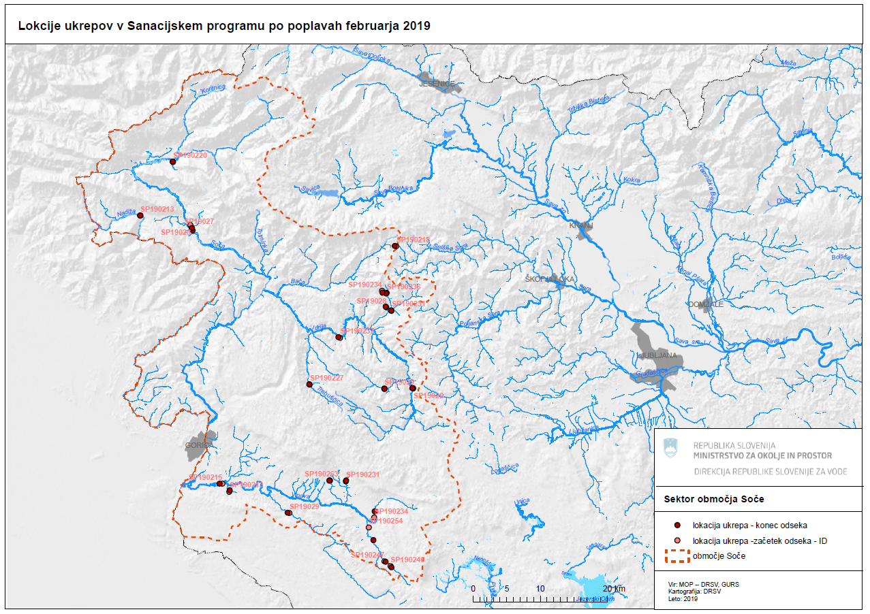

- Sektor območja jadranskih rek z morjem
